Вариант 1.
- Определите цену деления шкалы прибора
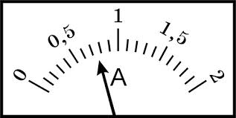
- 0,1 А
- 0,5 А
- 0,25 А
- 5 А
- Молекулы в веществе взаимодействуют:
- Притягиваются друг к другу
- Отталкиваются друг от друга
- Иногда притягиваются, иногда отталкиваются
- В зависимости от расстояния между ними преобладает то притяжение, то отталкивание

- В каком случает тело движется равномерно?
- Когда оно набирает скорость.
- Когда его скорость постоянна.
- Когда его скорость плавно уменьшается.
- Когда оно движется медленно

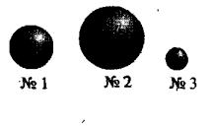
- На рисунке изображены три шара, массы которых одинаковы. Плотность вещества какого из них наибольшая?
- № 1
- № 2
- № 3
- Для ответа нужны дополнительные данные.

- Какая формула выражает закон Гука?
- $F=m∙g$
- $m=ρ∙V$
- $F=k∙∆x$
- $P=m∙g$
- Сила тяжести – это сила, с которой
- Земля притягивает все тела
- Солнце притягивает Землю
- Солнце притягивает все планеты
- Звезды притягивают Солнце

- В сосуды налиты до одной и той же высоты разные жидкости: вода (№1), бензин (№2), керосин (№3). В каком из сосудов давление на дно наименьшее?
- №1
- №2
- №3
- Во всех одинаковое

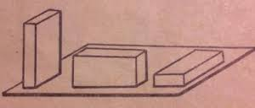
- Бруски имеют равные массы. Какой из них оказывает на опору наименьшее давление?
- № 1
- № 2
- № 3
- Их давление одинаково
№1 №2 №3
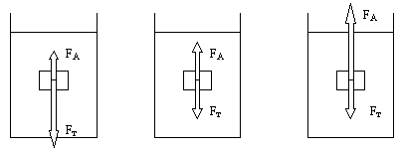
- Какое из тел утонет?
- 1
- 2
- 3
- Все будут плавать
№1 №2 №3

- Механическую работу вычисляют по формуле
- $F=m∙g$
- $F=p∙S$
- $A=F∙s$
- $F=k∙∆x$

- Температура тела зависит от
- Количества молекул в нем
- Скорости движения частиц, из которых состоит тело
- Их размеров
- Расположения молекул в теле

- По какой формуле вычисляют количество теплоты, выделяемое при сгорании топлива.
- $Q=c∙m∙\left(t_{2}-t_{1}\right)$
- $Q=q∙m$
- $Q=λ∙m$
- $Q=L∙m$

- Каково условие, при котором наступает равновесие между паром и жидкостью?
- Число покидающих жидкость молекул должно стать равным числу молекул, возвращающихся в неё из пара
- Неизменность количества жидкости
- Прекращение испарения жидкости
- Температура жидкости должна быть 100 ̊ С

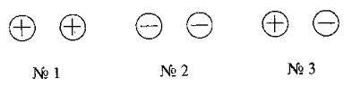
- На рисунке схематично показаны три пары наэлектризованных шаров. В какой паре шары должны притянуться друг к другу?
- №1
- №2
- №3
- Во всех

- В каких единицах измеряют электрический заряд?
- Ваттах
- Джоулях
- Кулонах
- Амперах

- По какой формуле рассчитывают мощность электрического тока?
- $R=\frac{ρ∙l}{S}$
- $I=\frac{q}{t}$
- $P=U∙I$
- $U=\frac{A}{q}$

- В каких единицах измеряют электрическое напряжение?
- Амперах
- Кулонах
- Джоулях
- Вольтах

Вариант 2.
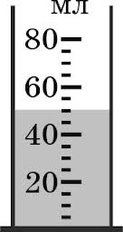
- Сколько воды налито в мензурку, изображенную на рисунке? Какова цена деления её шкалы?
- 45 мл, 5 мл
- 50 мл, 5 мл
- 50 мл, 10 мл
- 45 мл, 10 мл
- Цена деления шкалы весов 10 г. С какой погрешностью взвешивают ими продукты?
- 10г
- 5г
- 1г
- 0,5г

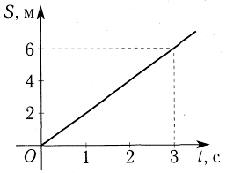
- По графику зависимости пути равномерного движения тела от времени определите его скорость.
- 6 м/с
- 2 м/с
- 1 м/с
- 4 м/с

- Плотность вещества – это физическая величина, показывающая
- Близко или далеко друг от друга расположены молекулы
- Быстроту движения молекул
- Массу мела
- Массу 1 м³ вещества
- На каком из рисунков правильно изображен вес тела?
- 1
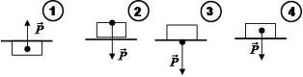
- 2
- 3
- 4

- Вес тела – это сила, с которой
- Тело притягивается к Земле
- Тело, притягиваясь к Земле, действует на опору или подвес
- Деформированная опора действует на тело
- Правильного ответа нет

- По какой формуле рассчитывают давление жидкости?
- $m=\frac{F}{g}$
- $p=ρ∙g∙h$
- $ρ=\frac{m}{V}$
- $p=\frac{F}{S}$

- Газы и жидкости передают оказываемое на них давление по всем направлениям без изменений. Кто открыл этот закон?
- Паскаль
- Гук
- Ньютон
- Галилей

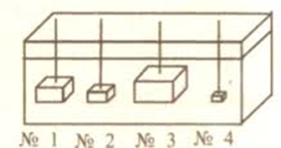
- На какое тело действует самая большая выталкивающая сила?
- № 1
- № 2
- № 3
- № 4

- Мощность можно рассчитать по формуле
- $N=\frac{A}{t}$
- $ρ=\frac{m}{V}$
- $p=\frac{F}{S}$
- $m=\frac{F}{g}$

- Какую энергию называют внутренней энергией тела?
- Энергию теплового движения частиц
- Кинетическую и потенциальную энергию всех частиц тела
- Энергию их взаимодействия

- По какой формуле рассчитывается количество теплоты, полученное нагреваемым телом или выделенное остывающим телом?
- $Q=c∙m∙\left(t_{2}-t_{1}\right)$
- $Q=q∙m$
- $Q=λ∙m$
- $Q=L∙m$

- Как испарение жидкости зависит от площади её поверхности?
- Не зависит
- Чем больше площадь поверхности, тем испарение интенсивнее
- При увеличении площади поверхности испарение замедляется
- Чем меньше площадь поверхности, тем испарение интенсивнее

- Как называется частица, имеющая наименьший неделимый отрицательный электрический заряд?
- Электрон
- Молекула
- Диэлектрик
- Электрометр
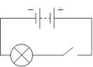
- Какие приборы входят в состав электрической цепи, схема которой дана на рисунке?
- батарея гальванических элементов, ключ, звонок, провода
- гальванический элемент, лампа, резистор, провода
- батарея гальванических элементов, лампа, ключ, провода
- реостат, лампа, ключ, провода

- По какой формуле можно рассчитать силу тока в цепи?
- $R=\frac{ρ∙l}{S}$
- $I=\frac{q}{t}$
- $P=\frac{A}{t}$
- $U=\frac{A}{q}$
- Как взаимодействуют одноименные полюсы магнитов?
- Притягиваются друг к другу
- Отталкиваются друг от друга
- Не взаимодействуют
- Отталкиваются только тогда, когда находятся очень близко друг к другу

Вариант 3.
- Мельчайшие частицы, из которых состоят вещества, называются:
- Молекулами
- Микрочастицами
- Крупинками
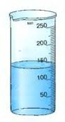
- Электронами
- Сколько воды налито в мензурку, изображенную на рисунке? Какова цена деления её шкалы?
- 100 мл, 5 мл
- 135 мл, 5 мл
- 150 мл, 10 мл
- 180 мл, 10 мл

- Какой прибор измеряет массу тела?
- Спидометр
- Термометр
- Линейка
- Весы

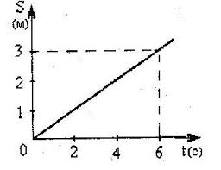
- На рисунке представлен график зависимости пути, пройденного телом от времени. По нему найдите, какой путь прошло тело за 6с.
- 1 м
- 2 м
- 3 м
- 6 м

- Какая сила останавливает санки, скатывающиеся с горки?
- Сила тяжести
- Сила трения
- Сила упругости
- Вес

- Давление твердых тел рассчитывают по формуле
- $m=\frac{F}{g}$
- $p=ρ∙g∙h$
- $ρ=\frac{m}{V}$
- $p=\frac{F}{S}$

- В каком из сосудов находится однородная жидкость?
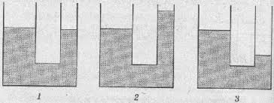
- № 1
- № 2
- № 3
- Во всех

- Атмосферное давление измеряют
- Манометром
- Динамометром
- Высотометром
- Барометром

- В каком случае нарушится равновесие, если опустить одинаковые шары в жидкость? Какой шар перетянет?
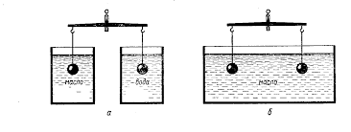
- а, левый 2) а, правый 3) б, левый 4)б, правый

- Мощность можно рассчитать по формуле
- $N=\frac{A}{t}$
- $ρ=\frac{m}{V}$
- $p=\frac{F}{S}$
- $m=\frac{F}{g}$

- В каких единицах измеряют количество теплоты?
- Ньютонах и килоньютонах
- Ваттах и мегаваттах
- Паскалях и мм.рт.ст.
- Джоулях и калориях

- По какой формуле вычисляют количество теплоты, выделяемое или поглощаемое при плавлении или отвердевании вещества?
- $Q=c∙m∙\left(t_{2}-t_{1}\right)$
- $Q=q∙m$
- $Q=λ∙m$
- $Q=L∙m$

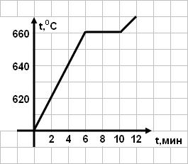
- На рисунке представлен график изменения температуры меди от времени. Укажите временной интервал, соответствующий процессу плавления.
- 0-6 мин
- 6-10 мин
- 10-12 мин
- 0-12 мин
- Если в атоме 6 электронов, а в его ядре 7 нейтронов, то сколько в ядре протонов?
- 7
- 6
- 13
- 1

- Из каких частиц, имеющих электрический заряд, построен атом?
- Протонов и нейтронов
- Протонов и электронов
- Нейтронов и электронов
- Протонов и нейтронов

- По какой формуле рассчитывают сопротивление проводника?
- $R=\frac{ρ∙l}{S}$
- $I=\frac{q}{t}$
- $P=\frac{A}{t}$
- $U=\frac{A}{q}$

- Где находится южный магнитный полюс Земли?
- Вблизи места, где расположен её южный географический полюс
- Вблизи места, где расположен её северный географический полюс
- На экваторе западного полушария Земли
- На экваторе восточного полушария Земли

Вариант 4.
- Диффузия – это
- Перемешивание веществ
- Увеличение промежутком между молекулами
- Движение молекул
- Проникновение хаотически движущихся молекул одного вещества в промежутки между молекулами другого вещества
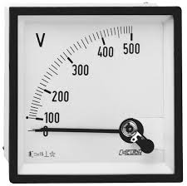
- Какова цена деления этой шкалы прибора?
- 10 В
- 15В
- 5В
- 50В

- На рисунке изображены три шара, массы которых одинаковы. Плотность вещества какого из них наименьшая?
- 1
- 2
- 3
- Для ответа нужны дополнительные данные

- В каком случает тело движется неравномерно?
- Когда оно движется с неизменной скоростью.
- Когда его скорость очень велика.
- Когда его скорость изменяется во время движения.
- Когда его скорость равна нулю.
- Какую физическую величину измеряют в Ньютонах?
- Плотность вещества
- Силу
- Массу
- Объем

- Как называют единицу давления и чему она равна?
- Ньютон, 1 Н
- Килограмм, 1 кг
- Паскаль, 1Н/м²
- Километр, 1 км

- Одинаковые баллоны с природным газом находятся в разных местах: один (№1) в теплом помещении, другой (№2) – в холодном, а третий (№3) – на снегу на улице. В каком из них давление газа наименьшее?
- №1
- №2
- №3
- Давление везде одинаковое

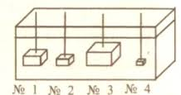
- На какое из этих тел действует самая малая выталкивающая сила?
- № 1
- № 2
- № 3
- № 4

- Выталкивающую силу определяют по формуле
- $F=ρ_{ж}∙g∙V_{т}$
- $p=ρ∙g∙h$
- $F=m∙g$
- $F=p∙S$

- Какой из рычагов находится в равновесии?
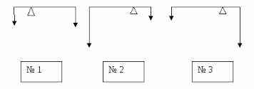
- №1
- №2
- №3
- Все

- Какими двумя способами можно изменить внутреннюю энергию тела?
- Сообщив телу большую скорость
- Подняв тело на высоту
- Теплопередачей
- Совершением работы телом или над телом

- По какой формуле вычисляют количество теплоты, выделяемое или поглощаемое при парообразовании или конденсации?
- $Q=c∙m∙\left(t_{2}-t_{1}\right)$
- $Q=q∙m$
- $Q=λ∙m$
- $Q=L∙m$

- На рисунке представлен график изменения температуры меди от времени. Укажите временной интервал, соответствующий процессу нагревания меди до температуры плавления.
- 0-6 мин
- 6-10 мин
- 10-12 мин
- 0-12 мин

- Что представляет собой электрический ток?
- Движение по проводнику молекул
- Движение по проводнику заряженных частиц
- Упорядоченное движение частиц тела
- Упорядоченное (однонаправленное) движение заряженных частиц

- В каких единицах измеряют силу тока?
- Амперах
- Кулонах
- Джоулях
- Вольтах

- По какой формуле определяют электрическое напряжение?
- $R=\frac{ρ∙l}{S}$
- $I=\frac{q}{t}$
- $P=\frac{A}{t}$
- $U=\frac{A}{q}$

- Какой опыт свидетельствует о существовании магнитного поля вокруг проводника с током?
- Опыт Кулона
- Опыт Эрстеда
- Опыт Иоффе и Милликена
- Опыт Ома

Ответы: 1 часть

вопрос | 1 | 2 | 3 | 4 | 5 | 6 | 7 | 8 | 9 | 10 | 11 | 12 | 13 | 14 | 15 | 16 | 17
Вариант №1 | 1 | 4 | 2 | 3 | 3 | 1 | 2 | 3 | 1 | 3 | 2 | 2 | 1 | 3 | 3 | 3 | 4
Вариант №2 | 3 | 2 | 2 | 4 | 3 | 2 | 2 | 1 | 3 | 1 | 2 | 1 | 2 | 1 | 3 | 2 | 4
Вариант №3 | 1 | 2 | 4 | 3 | 2 | 4 | 1 | 4 | 2 | 1 | 4 | 3 | 2 | 2 | 2 | 1 | 2
Вариант №4 | 4 | 1 | 2 | 3 | 2 | 3 | 3 | 4 | 1 | 3 | 3,4 | 4 | 1 | 4 | 1 | 4 | 2

